Porúbka ,Priekopa, Vojnatina a Kolibabovce, pod záštitou OPK Sobrance
PZ Diviak Porúbka v spolupráci obecnými úradmi
Vás srdečne pozýva na podujatie

ČISTÝ REVÍR = ČISTÁ PRÍRODA
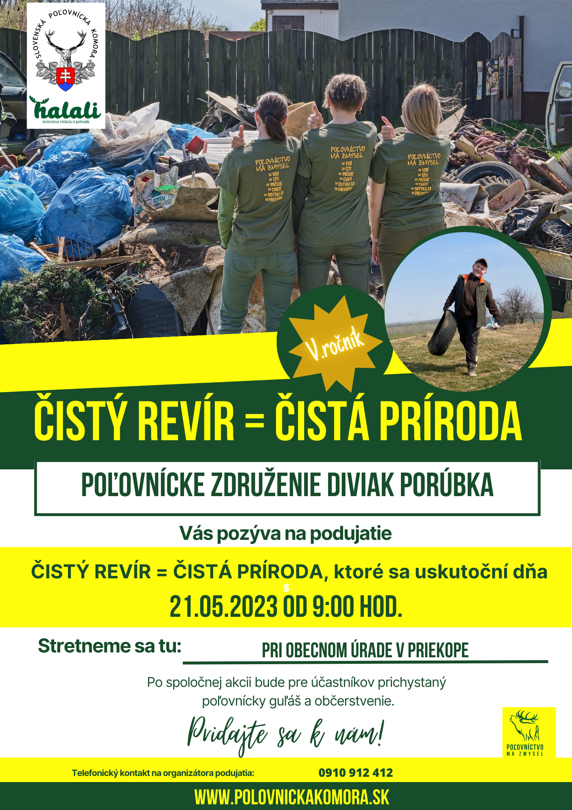
Poďte snami a pomôžte nám vyčistiť prírodu, skrášliť a zlepšiť naše životne prostredie .
Zraz je 21.05.2023 o 09.00 hod pred obecným úradom
Čistý vzduch, pobyt v prírode , trošku pohybu a k tomu potom dobrý guľáš s pohárom vínka prospeje každému.

